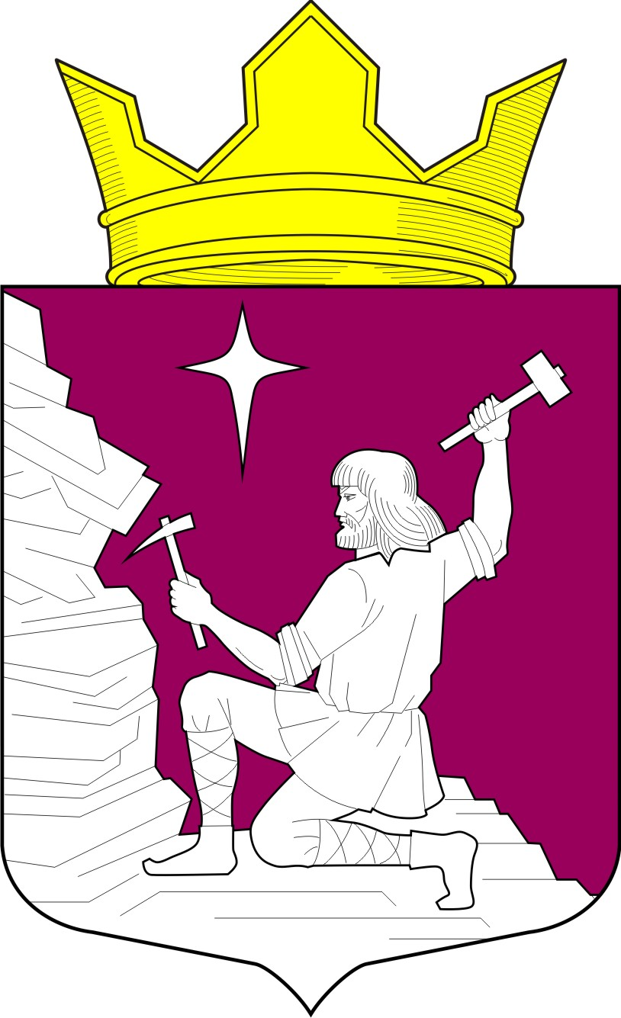
ВЕСТИ
МАЛИНОВАРАККСКОГО СЕЛЬСКОГО ПОСЕЛЕНИЯ
ЛОУХСКОГО МУНИЦИПАЛЬНОГО РАЙОНА

№ 171

15 ноября 2023 года

ОФИЦИАЛЬНЫЙ ИНФОРМАЦИОННЫЙ БЮЛЛЕТЕНЬ
«ВЕСТИ» МАЛИНОВАРАККСКОГО СЕЛЬСКОГО ПОСЕЛЕНИЯ
ОТ 01 НОЯБРЯ 2010 ГОДА

УЧРЕДИТЕЛИ:
СОВЕТ МАЛИНОВАРАККСКОГО СЕЛЬСКОГО ПОСЕЛЕНИЯ
АДМИНИСТРАЦИЯ МАЛИНОВАРАККСКОГО СЕЛЬСКОГО ПОСЕЛЕНИЯ

УЧРЕЖДЕН РЕШЕНИЕМ VI СЕССИИ II СОЗЫВА СОВЕТА МАЛИНОВАРАККСКОГО СЕЛЬСКОГО ПОСЕЛЕНИЯ
ОТ 01.11.2010г. № 64

ТИРАЖ 4 ЭКЗЕМПЛЯРА

СОДЕРЖАНИЕ

- Решение II сессии V созыва Совета Малиновараккского сельского поселения от 30.10.2023 № 5 «О внесении изменений в Положение о проведении публичных слушаний на территории Малиновараккского сельского поселения, утвержденное решением XVIII сессии II созыва Совета Малиновараккского сельского поселения от 21.01.2013 года № 139
- Решение II сессии V созыва Совета Малиновараккского сельского поселения от 30.10.2023 № 6 «О повышении должностных окладов лиц, замещающих муниципальные должности, и должностных окладов муниципальных служащих органов местного самоуправления»
- Постановление № 15 «О внесении изменений в показатели сводной бюджетной росписи бюджета Малиновараккскогосельского поселения» от 21.08.2023 года.
- Постановление № 16 «О внесении изменений в показатели сводной
бюджетной росписи бюджета Малиновараккского сельского поселения» от 24.08.2023 года.
- Постановление № 17 «О повышении должностных окладов лиц, замещающих муниципальные должности, и должностных окладов муниципальных служащих органов местного самоуправления Малиновараккского сельского поселения от 30.10.2023 года.
- Постановление № 18 «Об увеличении оплаты труда работников Администрации Малиновараккского сельского поселения по должностям, не отнесенным к
должностям муниципальной службы» от 30.10.2023 года.
- ИЗВЕЩЕНИЕ о предоставлении земельного участка

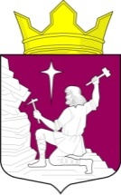
Российская Федерация
Республика Карелия
Совет Малиновараккского сельского поселения

РЕШЕНИЕ № 5
II сессии V созыва

п. Малиновая Варакка 30 октября 2023 года

О внесении изменений в Положение о проведении
публичных слушаний на территории МСП,
утвержденное решением XVIII сессии II созыва
Совета Малиновараккского сельского поселения
от 21.01.2013 года № 139

В соответствии с постановлением Правительства Российской Федерации от 03 февраля 2022 года №101 «Об утверждении Правил определяют порядок использования федеральной государственной информационной системы «Единый портал государственных и муниципальных услуг (функций) в целях организации и проведения публичных слушаний» и в целях организации и проведения публичных слушаний с участием жителей Малиновараккского сельского поселения

Совет Малиновараккского сельского поселения

решил:
1. Внести следующие изменения в Положение о проведении публичных слушаний на территории Малиновараккского сельского поселения, утвержденное решением XVIII сессии II созыва Совета Малиновараккского сельского поселения от 21.01.2013 года № 139:

  - Дополнить статью 7 пунктом 7.11 следующего содержания:

«7.11. Порядок проведения публичные слушаний с использованием Платформы обратной связи на базе Федеральной государственной информационной системы «Единый портал государственных и муниципальных услуг (функций)»

1. Публичные слушания могут проводиться с использованием Платформы обратной связи на базе «Федеральной государственной информационной системы «Единый портал государственных и муниципальных услуг (функций)» (далее-Единый портал).

2. Проведения публичных слушаний с использованием Единого портала осуществляется в соответствии с Правилами использования федеральной государственной информационной системы «Единый портал государственных и муниципальных услуг (функций)» в целях организации и проведения публичных слушаний», утвержденными постановлением Правительства Российской Федерации от 03 февраля 2022 года №101.»

2. Настоящее решение вступает в силу после официального опубликования.

Председатель Совета Малиновараккского Е.В. Федюк
сельского поселения:

Глава Малиновараккского
сельского поселения: В.Я. Сидорко
Российская Федерация
Республика Карелия
Совет Малиновараккского сельского поселения

РЕШЕНИЕ № 6
II сессии V созыва

п. Малиновая Варакка 30 октября 2023 года

О повышении должностных окладов лиц,
замещающих муниципальные должности,
и должностных окладов муниципальных
служащих органов местного самоуправления
Малиновараккского сельского поселения

В соответствии с Указом Главы Республики Карелия от 29 сентября 2023 года № 419 - р «О повышении месячных должностных окладов лиц, замещающих государственные должности Республики Карелия, и окладов денежного содержания государственных гражданских служащих Республики Карелия»

Совет Малиновараккского сельского поселения
решил:

- Увеличить с 01 октября 2023 года в 1,055 раза действующие по состоянию на 30 сентября 2023 года размеры месячных должностных окладов лиц, замещающих муниципальные должности Малиновараккского сельского поселения:
а) размеры месячных должностных окладов лиц, замещающих муниципальные должности Малиновараккского сельского поселения;
б) размеры месячных должностных окладов муниципальных служащих органов местного самоуправления Малиновараккского сельского поселения.
- Установить с 01 октября 2023 года должностные оклады лицу, замещающему муниципальную должность в соответствии с присвоенными им классными чинами муниципальной службы, согласно приложению №1.
- Установить, что при увеличении (индексации) месячных должностных окладов лиц, замещающих муниципальные должности, их размер подлежит округлению до целого рубля в сторону увеличения.
- Решение XV сессии IV созыва Совета Малиновараккского сельского поселения от 27.11.2020 № 50 «О повышении должностных окладов лиц, замещающих муниципальные должности, и должностных окладов муниципальных служащих органов местного самоуправления Малиновараккского сельского поселения» признать утратившим силу.
- Финансовое обеспечение расходов, связанных с реализацией данного Решения, осуществлять в пределах бюджетных ассигнования, предусмотренных в бюджете Малиновараккского сельского поселения на соответствующий финансовый год.

Председатель Совета Малиновараккского Е.В. Федюк
сельского поселения:

Глава Малиновараккского
сельского поселения: В.Я. Сидорко

Приложение № 1
к решению II сессии V созыва
Совета Малиновараккского сельского
поселения от 30 октября 2023 года № 6

Размеры
должностных окладов лица, замещающего муниципальную должность и муниципальных служащих администрации Малиновараккского сельского поселения,

Должность | Должностной оклад (рублей)
Глава Малиновараккского сельского поселения | 9483 - 10223

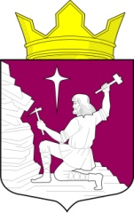

Российская Федерация

Республика Карелия

Лоухский муниципальный район

Администрация Малиновараккского сельского поселения

ПОСТАНОВЛЕНИЕ № 15

п. Малиновая Варакка «21» августа 2023 года

«О внесении изменений в показатели сводной
бюджетной росписи бюджета Малиновараккского
сельского поселения»

На основании уведомления № 392-49 от 14.08 2023 г. о предоставлении
субсидии, субвенции, иного межбюджетного трансферта, имеющего целевое значение, на 2023 год и плановый период 2024 и 2025 годов

ПОСТАНОВЛЯЕТ:

- Внести изменения в показатели сводной бюджетной росписи бюджета
Малиновараккского сельского поселения 2023 г.
- расходование средств на содействие решения вопросов, направленных в государственной информационной системе «Активный гражданин Республики Карелия»
308 04091700075040240 – 583138 (Пятьсот восемьдесят три тысячи сто тридцать восемь) рублей 23 копейки.
- При внесении изменений и дополнений в бюджет Малиновараккского сельского поселения на 2023 год учесть настоящее постановление
- Контроль за исполнением настоящего постановления оставляю за собой

Глава
Малиновараккского
сельского поселения Сидорко В.Я.

Российская Федерация

Республика Карелия

Лоухский муниципальный район

Администрация Малиновараккского сельского поселения

ПОСТАНОВЛЕНИЕ № 16

п. Малиновая Варакка «24» августа 2023 года

«О внесении изменений в показатели сводной
бюджетной росписи бюджета Малиновараккского
сельского поселения»

На основании уведомления № 392-55 от 23.08 2023 г. о предоставлении
субсидии, субвенции, иного межбюджетного трансферта, имеющего целевое значение, на 2023 год и плановый период 2024 и2025 года

ПОСТАНОВЛЯЕТ:

- Внести изменения в показатели сводной бюджетной росписи бюджета
Малиновараккского сельского поселения 2023 г. субсидию на реализацию мероприятий государственной программы Республики Карелия «Развитие культуры»
- расходование средств на частичную компенсацию расходов на повышение оплаты труда работников муниципальных учреждений культуры
308 0801 17 00020040611 – 35000 (Тридцать пять тысяч) рублей 00 копеек .
- При внесении изменений и дополнений в бюджет Малиновараккского сельского поселения на 2023 год учесть настоящее постановление
- Контроль за исполнением настоящего постановления оставляю за собой

Глава
Малиновараккского
сельского поселения Сидорко В.Я.

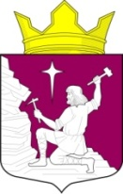
Республика Карелия
Лоухский муниципальный район
Администрация Малиновараккского сельского поселения

ПОСТАНОВЛЕНИЕ

30 октября 2023 года № 17

О повышении должностных окладов лиц,
замещающих муниципальные должности,
и должностных окладов муниципальных
служащих органов местного самоуправления
Малиновараккского сельского поселения

В соответствии с Указом Главы Республики Карелия от 29 октября 2023 года
№ 419 - р

Администрация Малиновараккского сельского поселения
ПОСТАНОВЛЯЕТ:
1. Увеличить с 01 октября 2023 года в 1,055 раза действующие по состоянию на 30 сентября 2023 года размеры месячных окладов лиц, замещающих муниципальные должности, и должностных окладов муниципальных служащих органов местного самоуправления Малиновараккского сельского поселения

2. Действие настоящего постановления распространяется на правоотношения, возникшие с 01 октября 2023 года

Глава
Малиновараккского
сельского поселения В. Я. Сидорко
Республика Карелия
Лоухский муниципальный район
Администрация Малиновараккского сельского поселения

ПОСТАНОВЛЕНИЕ

30 октября 2023 года № 18

Об увеличении оплаты труда работников
Администрации Малиновараккского сельского
поселения по должностям, не отнесенным к
должностям муниципальной службы

В соответствии с Распоряжением Главы Республики Карелия от 29 сентября 2023 года № 419 - р

Администрация Малиновараккского сельского поселения
ПОСТАНОВЛЯЕТ:

1. Увеличить с 01 октября 2023 года на 10 процентов обеспечиваемую за счет средств бюджета Малиновараккского сельского поселения оплату труда работников Администрации Малиновараккского сельского поселения по должностям, не отнесенным к должностям муниципальной службы.
2. Действие настоящего постановления распространяется на правоотношения, возникшие с 01 октября 2023 года

Глава
Малиновараккского
сельского поселения В. Я. Сидорко

ИЗВЕЩЕНИЕ
о предоставлении земельного участка

Министерство имущественных и земельных отношений Республики Карелия (далее – Министерство) в соответствии со ст. 39.18 Земельного кодекса Российской Федерации информирует о предоставлении земельного участка:
Лот 1. Земельный участок, расположенный в кадастровом квартале 10:18:0040601, площадью
1500 кв. м. Цель использования: под индивидуальное жилищное строительство. Местоположение: Республика Карелия, Лоухский район, Малиновараккское сельское поселение, д. Нильмогуба.
Данное извещение опубликовано в официальном бюллетене «Вестник Малиновараккского сельского поселения» и размещено на сайте Администрации Малиновараккского сельского поселения и официальном сайте Министерства (gov.karelia.ru), на сайте (torgi.gov.ru).
Граждане, заинтересованные в приобретении прав на вышеуказанный земельный участок, в течение 30 дней со дня опубликования и размещения извещения, вправе подавать заявления о намерении участвовать в аукционе по продаже земельного участка или на право заключения договора аренды такого земельного участка.
Дата окончания срока приема заявлений: 15.12.2023 до 17:00.
Адрес места подачи заявлений: 185031, Республика Карелия, г. Петрозаводск, наб. Варкауса, д. 3, 1 этаж, отдел приема и выдачи документов ГКУ РК «Управление земельными ресурсами», адрес эл. почты office@uzr-rk.ru, auction@uzr-rk.ru.
Способ подачи заявлений: любым удобным способом, в соответствии с действующим законодательством Российской Федерации (в виде бумажного документа непосредственно при личном обращении, или в виде бумажного документа посредством почтового отправления, или в виде электронного документа посредством электронной почты на адрес auction@uzr-rk.ru (подписываются квалифицированной электронной подписью заявителя)).
В заявлении необходимо указать: фамилию, имя, отчество, место жительства заявителя и реквизиты документа, удостоверяющего личность заявителя (для гражданина).
К заявлению необходимо приложить: копию паспорта (для гражданина); документ, подтверждающий полномочия представителя заявителя, в случае, если с заявлением обращается представитель (доверенность, копия паспорта представителя).
Получить более подробную информацию, а также ознакомиться со схемами расположения земельных участков можно по адресу: Республика Карелия, г. Петрозаводск, наб. Варкауса, д.3. пн, вт, чт: с 09 час. 00 мин. до 17 час. 00 мин., пт: с 09 час. 00 мин. до 15 час. 50 мин., среда – неприемный день; обеденный перерыв с 13 час. 00 мин. до 14 час. 00 мин. (время московское). Телефон 8-8142-599-850.

